Nama: Hasna Nur Aisyah Makarim

Nim: 40011423650324

Kelas: H

**PERTEMUAN 3**

1. **PERUSAHAAN**
2. Membuat bigquery dengan nama project dan dataset Bernama “Perusahaan”. Data excel yang sudah bersih yaitu tabel produksi, penjualan dan persediaan yang telah diubah menjadi csv diperoleh dari drive dosen.

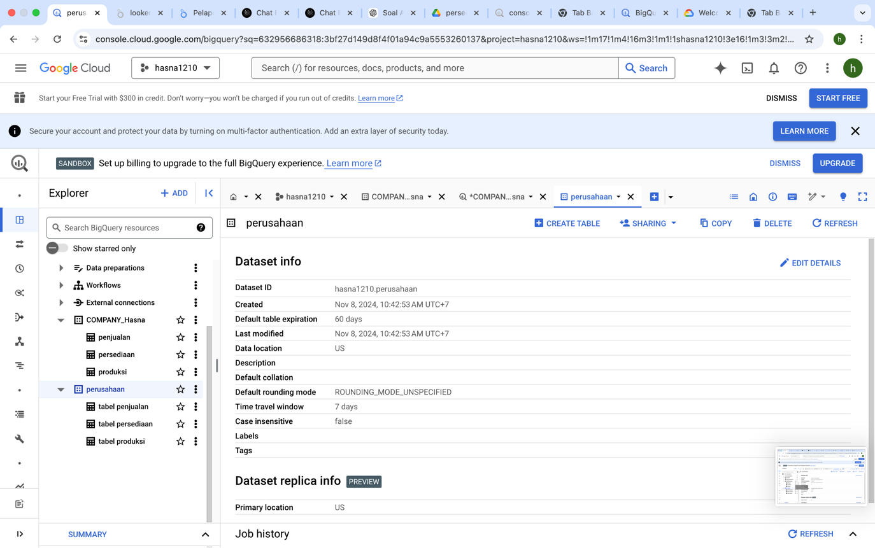

1. Pertanyaan : Carilah id_produk dengan jumlah penjualan tertinggi selama 6 bulan pertama tahun 2024, yaitu dari 1 Januari hingga 30 Juni 2024, dan memiliki id_produksi bernomor genap!
2. Masukkan kode SQL yang diperoleh dari Chat GPT:

SELECT tprod.id_produk, tprod.id_produksi, tprod.tanggal_produksi, tjual.jumlah_terjual

FROM

  `hasna1210.perusahaan.tabel_produksi` as tprod

  LEFT JOIN

  `hasna1210.perusahaan`.tabel_penjualan as tjual

  on tprod.id_produk = tjual.id_produk

WHERE

  (tprod.tanggal_produksi BETWEEN "2024-01-01" AND "2024-06-30")

  AND (

    MOD(CAST(SUBSTR(tprod.id_produksi, -1) AS INT64), 2) = 0

    )

ORDER BY tjual.jumlah_terjual DESC

1. Hasil Kode SQL
2. **PERUSAHAAN 2**
3. Membuat bigquery dengan nama project hasna1210 dan dataset bernama “perusahaan 2”. Data excel yang sudah bersih yaitu tabel produksi, persediaan, dan penjualan yang telah diubah menjadi data csv diperoleh data exel yang diperoleh dari chat GPT dan telah diubah ke data csv.

1. Pertanyaan :

Carilah id_produk dengan jumlah penjualan tertinggi selama 6 bulan pertama tahun 2024, yaitu dari 1 Januari hingga 30 Juni 2024, dan memiliki id_produksi bernomor genap!

1. Masukkan kode SQL yang diperoleh dari Chat GPT:

SELECT tprod.id_produk, tprod.id_produksi, tprod.tanggal_produksi, tjual.jumlah_terjual

FROM

  `hasna1210.perusahaan.tabel_produksi` as tprod

  LEFT JOIN

  `hasna1210.perusahaan`.tabel_penjualan as tjual

  on tprod.id_produk = tjual.id_produk

WHERE

  (tprod.tanggal_produksi BETWEEN "2024-01-01" AND "2024-06-30")

  AND (

    MOD(CAST(SUBSTR(tprod.id_produksi, -1) AS INT64), 2) = 0

    )

ORDER BY tjual.jumlah_terjual DESC

1. Hasil Kode SQL